习题课　曲线运动

[目标定位]　1.进一步理解运动的合成与分解，合运动与分运动有关物理量之间的关系．

2．会判定互成角度的两分运动的合运动的运动性质，进一步理解物体作曲线运动的条件．

3．能在具体的问题中分析和判断运动的合成、运动的分解的具体意义，如小船渡河问题和“绳联物体”速度的分解问题．



1．做曲线运动的物体的速度方向沿曲线的切线方向，速度的方向不断变化，曲线运动是一种变速运动．

2．要想描述曲线运动的位移，需建立平面直角坐标系，分别写出沿两个坐标轴方向的分位移，便可描述物体运动的位移情况．

3．物体的速度可以用沿两坐标轴方向的分速度表示，且合速度与分速度之间的关系满足平行四边形定则．

4．物体做曲线运动的条件：物体所受合力的方向与它的合速度的方向不在同一直线上．



一、合运动与分运动的关系

合运动与分运动的关系

在解决此类问题时，要深刻理解“等效性”；利用“等时性”把两个分运动与合运动联系起来；坚信两个分运动的“独立性”，放心大胆地在两个方向上分别研究．

【例1】　质量*m*＝2 kg的物体在光滑水平面上运动，其分速度*vx*和*vy*随时间变化的图线如图1(a)、(b)所示，求：

(1)物体所受的合力；(2)物体的初速度；(3)*t*＝8 s时物体的速度；(4)*t*＝4 s内物体的位移．

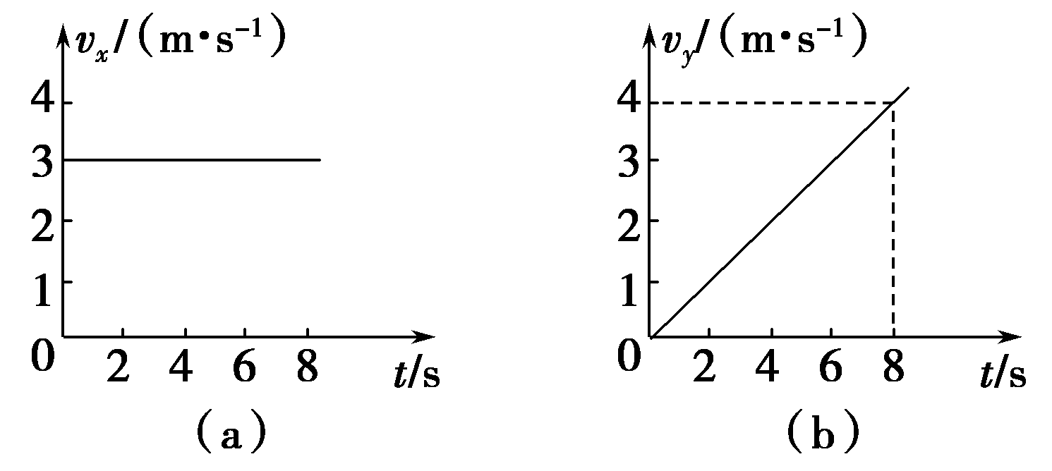

图1

答案　(1)1 N，沿*y*轴正方向

(2)3 m/s，沿*x*轴正方向

(3)5 m/s，与*x*轴正方向的夹角为53°

(4)12.6 m，与*x*轴正方向的夹角为arctan

解析　(1)物体在*x*方向：*ax*＝0；

*y*方向：*ay*＝＝0.5 m/s2

根据牛顿第二定律：*F*合＝*may*＝1 N，方向沿*y*轴正方向．

(2)由题图可知*vx*0＝3 m/s，*vy*0＝0，则物体的初速度为*v*0＝3 m/s，方向沿*x*轴正方向．

(3)由题图知，*t*＝8 s时，*vx*＝3 m/s，*vy*＝4 m/s，物体的合速度为*v*＝＝5 m/s，tan *θ*＝，*θ*＝53°，即速度方向与*x*轴正方向的夹角为53°.

(4)*t*＝4 s内，*x*＝*vxt*＝12 m，*y*＝*ayt*2＝4 m.

物体的位移*l*＝≈12.6 m

tan *α*＝＝，所以*α*＝arctan

即与*x*轴正方向的夹角为arctan .

二、合运动性质的判断

分析两个直线运动的合运动的性质时，应先根据平行四边形定则，求出合运动的合初速度*v*0和合加速度*a*，然后进行判断．

(1)若*a*＝0时，物体沿合初速度*v*0的方向做匀速直线运动．

(2)若*a*≠0且*a*与*v*0的方向共线时，物体做直线运动，*a*恒定时做匀变速直线运动．

(3)若*a*≠0且*a*与*v*0的方向不共线时，物体做曲线运动，*a*恒定时做匀变速曲线运动．

【例2】

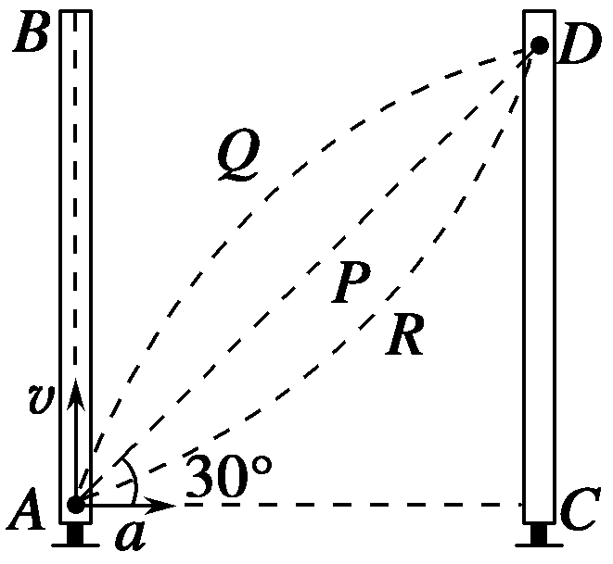

图2

如图2所示，竖直放置的两端封闭的玻璃管中注满清水，内有一个红蜡块能在水中以速度*v*匀速上浮．红蜡块从玻璃管的下端匀速上浮的同时，使玻璃管由静止水平匀加速向右运动，则蜡块的轨迹可能是(　　)

A．直线*P* B．曲线*Q*

C．曲线*R* D．无法确定

答案　B

解析　红蜡块在竖直方向上做匀速直线运动，在水平方向上做匀加速直线运动，所受合力水平向右，合力与合速度不共线，红蜡块的轨迹应为曲线，A错误；由于做曲线运动的物体所受合力应指向弯曲的一侧，故B正确，C、D错误．

借题发挥　互成角度的两个直线运动的合运动的性质：

(1)两个匀速直线运动的合运动仍然是匀速直线运动．

(2)一个匀速直线运动和一个匀变速直线运动合成时，由于其加速度与合速度不在同一条直线上，故合运动是匀变速曲线运动．

(3)两个都是从静止开始的匀加速直线运动的合运动一定是匀加速直线运动．

(4)两个匀加速直线运动的合运动，可能是直线运动，也可能是曲线运动，但一定是匀变速运动．

三、小船渡河问题

小船渡河问题一般有渡河时间最短和渡河位移最短两类问题：

(1)渡河时间最短问题

若要渡河时间最短，由于水流速度始终沿河道方向，

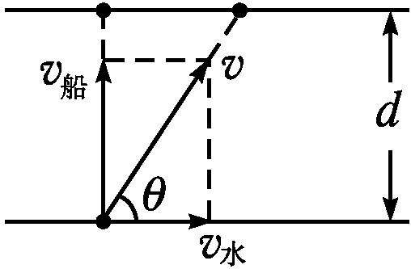

图3

不能提供指向河对岸的分速度．因此只要使船头垂直于河岸航行即可．由图3可知，此时*t*短＝，此时船渡河的位移*x*＝，位移方向满足tan *θ*＝.

(2)渡河位移最短问题(*v*水<*v*船)

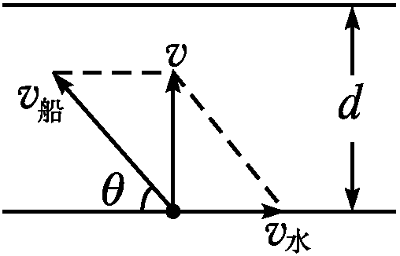

图4

最短的位移为河宽*d*，此时渡河所用时间*t*＝，船头与上游河岸夹角*θ*满足*v*船cos *θ*＝*v*水，如图4所示．

【例3】　小船在200 m宽的河中横渡，水流速度是2 m/s，小船在静水中的航速是4 m/s.求：

(1)要使小船渡河耗时最少，应如何航行？

(2)要使小船航程最短，应如何航行？

答案　(1)船头正对河岸航行耗时最少，最短时间为50 s.

(2)船头偏向上游，与河岸成60°角，最短航程为200 m.

解析　(1)如图甲所示，船头始终正对河对岸航行时耗时最少，即最短时间*t*min＝＝ s＝50 s.

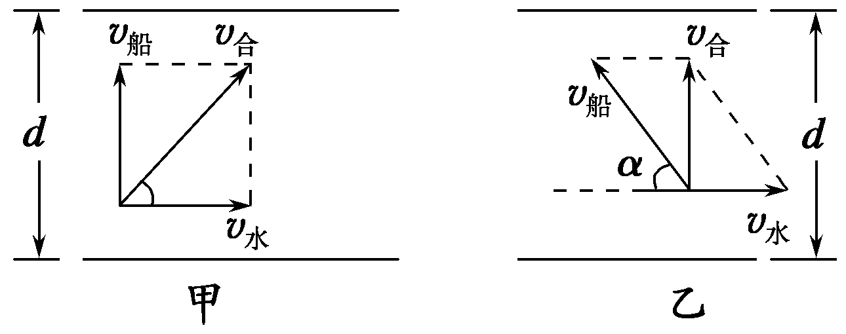

(2)如图乙所示，航程最短为河宽*d*，即应使*v*合的方向垂直于河对岸，故船头应偏向上游，与河岸成*α*角，有cos *α*＝＝＝，解得*α*＝60°.

借题发挥　对小船渡河问题，要注意以下三点：

(1)→常对某一分运动进行研究求解，一般用垂直河岸的分运动求解．

(2)→可画出小船的速度分解图进行分析．

(3)→要对小船的合运动进行分析，必要时画出位移合成图．

针对训练　在一次漂流探险中，探险者驾驶摩托艇想上岸休息，江岸是平直的，江水沿江向下流速为*v*，摩托艇在静水中航速为*u*，探险者离岸最近点*O*的距离为*d*.如果探险者想在最短的时间内靠岸，则摩托艇登陆的地点离*O*的距离为多少？

答案　*d*

解析　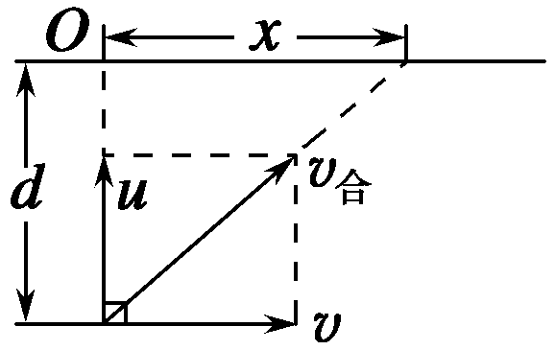

如果探险者想在最短的时间内靠岸，摩托艇的前端应垂直于河岸，即*u*垂直于河岸，如图所示，则探险者运动的时间为*t*＝，那么摩托艇登陆的地点离*O*的距离为*x*＝*vt*＝*d*.

延伸思考　当船在静水中的航行速度*v*1大于水流速度*v*2时，船航行的最短航程为河宽．若水流速度*v*2大于船在静水中的航行速度*v*1，则怎样才能使船的航程最短？最短航程是什么？

答案

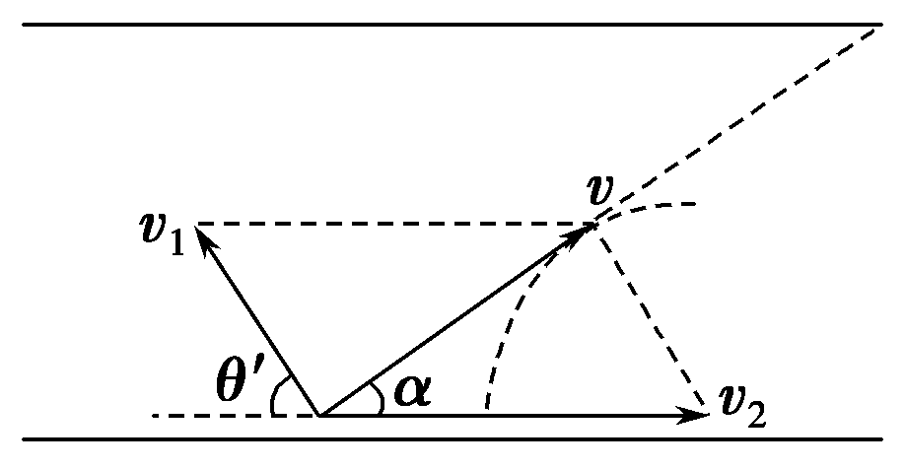

如图所示，以*v*2矢量的末端为圆心，以*v*1的大小为半径作圆，当合速度的方向与圆相切时，合速度的方向与河岸的夹角最大(设为*α*)，此时航程最短．由图可知sin *α*＝，最短航程为*s*＝＝*d*.此时船头指向应与上游河岸成*θ*′角，且cos *θ*′＝.

四、“绳联物体”的速度分解问题

“绳联物体”指物拉绳(杆)或绳(杆)拉物问题(下面为了方便，统一说“绳”)．解题原则是：把物体的实际速度分解为垂直于绳和平行于绳的两个分量，根据沿绳方向的分速度大小与绳上各点的速率相同求解．

1．合速度方向：物体实际运动方向

2．分速度方向：(1)沿绳方向：使绳伸(缩)

(2)垂直于绳方向：使绳转动

3．速度投影定理：不可伸长的绳，若各点速度不同，各点速度沿绳方向的投影相同．

【例4】

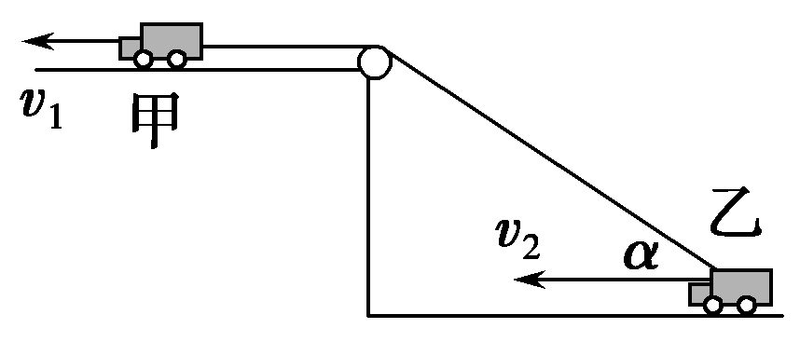

图5

如图5所示，汽车甲以速度*v*1拉汽车乙前进，乙的速度为*v*2，甲、乙都在水平面上运动，拉汽车乙的绳子与水平方向夹角为*α*，求*v*1∶*v*2.

答案　cos *α*∶1

解析

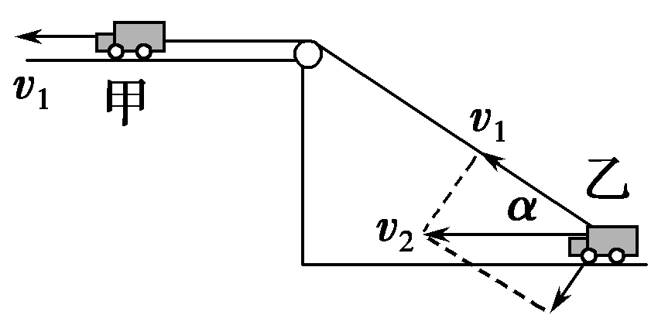

将绳子拉乙车的端点的速度分解为沿绳方向和垂直于绳子方向，如图．在沿绳子方向的分速度等于汽车甲的速度．所以*v*2cos *α*＝*v*1.则*v*1：*v*2＝cos *α*∶1.



合运动与分运动的关系

1．关于运动的合成与分解，以下说法正确的是 (　　)

A．合运动的速度大小等于分运动的速度大小之和

B．物体的两个分运动若是直线运动，则它的合运动一定是直线运动

C．合运动和分运动具有等时性

D．若合运动是曲线运动，则其分运动中至少有一个是曲线运动

答案　C

解析　运动的合成与分解遵循平行四边形定则而不能简单地相加减，A项错；由物体做直线运动和曲线运动的条件可知，B、D项错；合运动与分运动具有等时性，C项正确．

合运动性质的判断

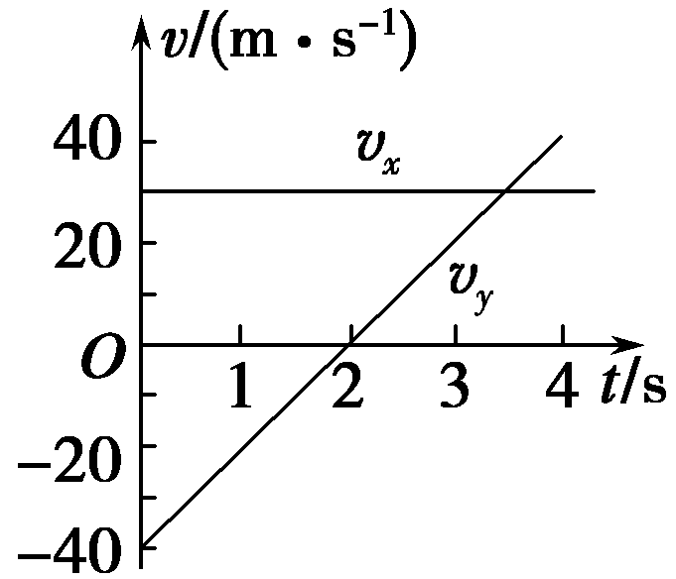2. 一物体在光滑的水平桌面上运动，在相互垂直的*x*方向和*y*方向上的分运动速度随时间变化的规律如图6所示．关于物体的运动，下列说法正确的是(　　)

图6

A．物体做曲线运动

B．物体做直线运动

C．物体运动的初速度大小为50 m/s

D．物体运动的初速度大小为10 m/s

答案　AC

解析　由*v*－*t*图象可以看出，物体在*x*方向上做匀速直线运动，在*y*方向上做匀变速直线运动，故物体做曲线运动，选项A正确，B错误；物体的初速度大小为*v*0＝ m/s＝50 m/s，选项C正确，D错误．

绳联物体的速度分解问题

3. 如图7所示，某人用绳通过定滑轮拉小船，设人匀速拉绳的速度为*v*0，绳某时刻与水平方向夹角为*α*，则船的运动性质及此时刻小船水平速度*vx*为

(　　)

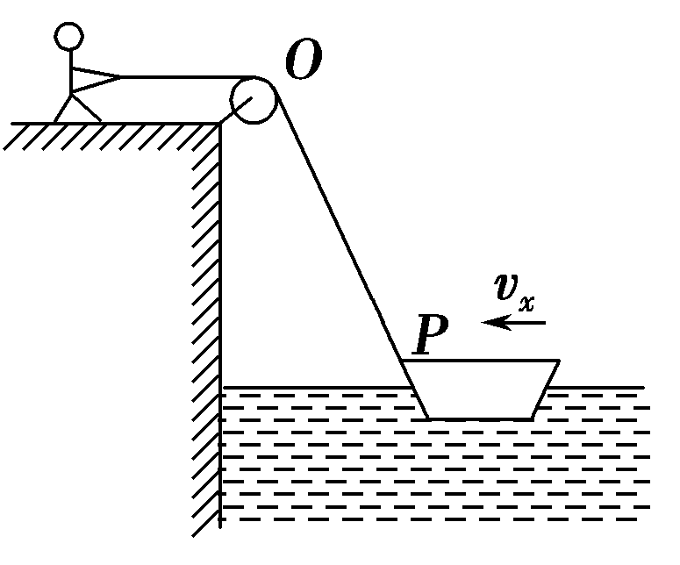A．船做变加速运动，*vx*＝

图7

B．船做变加速运动，*vx*＝*v*0cos *α*

C．船做匀速直线运动，*vx*＝

D．船做匀速直线运动，*vx*＝*v*0cos *α*

答案　A

解析　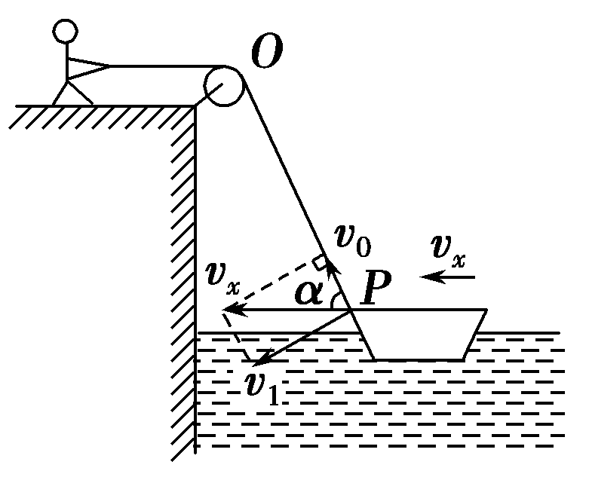如图所示，小船的实际运动是水平向左的运动，它的速度*vx*可以产生两个效果：一是使绳子*OP*段缩短；二是使*OP*段绳与竖直方向的夹角减小．所以船的速度*vx*应有沿*OP*绳指向*O*的分速度*v*0和垂直*OP*的分速度*v*1，由运动的分解可求得*vx*＝，*α*角逐渐变大，可得*vx*是逐渐变大的，所以小船做的是变加速运动．

小船渡河问题

4．小船在200 m宽的河中横渡，水流速度为3 m/s，船在静水中的航速是5 m/s，求：

(1)当小船的船头始终正对对岸行驶时，它将在何时、何处到达对岸？

(2)要使小船到达河的正对岸，应如何行驶？多长时间能到达对岸？(sin 37°＝0.6)

答案　(1)40 s　下游120 m

(2)船头与岸的上游成53°　50 s

解析　(1)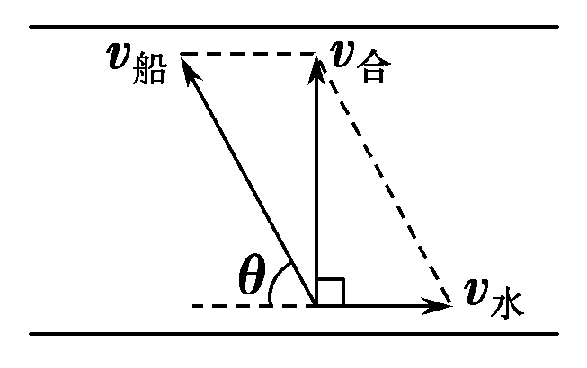因为小船垂直河岸的速度即小船在静水中的行驶速度，且在这一方向上，小船做匀速运动，故渡河时间*t*＝＝ s＝40 s，小船沿河流方向的位移*x*＝*v*水*t*＝3×40 m＝120 m，即小船经过40 s，在正对岸下游120 m处靠岸．

(2)要使小船到达河的正对岸，则*v*水、*v*船的合运动*v*合应垂直于河岸，如图所示，则*v*合＝＝4 m/s.

经历时间*t*＝＝ s＝50 s．又cos *θ*＝＝＝0.6，即船头与岸的上游所成角度为53°.



(时间：60分钟)

题组一　合运动与分运动的关系

1．对于两个分运动的合运动，下列说法正确的是 (　　)

A．合运动的速度大小等于两分运动速度大小之和

B．合运动的速度一定大于某一个分运动的速度

C．合运动的方向就是物体实际运动的方向

D．由两个分速度的大小就可以确定合速度的大小

答案　C

解析　根据平行四边形定则，邻边表示两个分运动，合运动的大小和方向可由对角线表示，由几何关系知，两邻边和对角线的长短关系因两邻边的夹角不同而不同，当两邻边长短不变，而夹角改变时，对角线的长短也将发生改变，即合速度也将变化，故A、B、D错，C正确．

2．关于合运动、分运动的说法，正确的是 (　　)

A．合运动的位移为分运动位移的矢量和

B．合运动的位移一定比其中的一个分位移大

C．合运动的速度一定比其中的一个分速度大

D．合运动的时间一定比分运动的时间长

答案　A

解析　位移是矢量，其运算满足平行四边形定则，A正确；合运动的位移可大于分位移，也可小于分位移，还可等于分位移，B错误，同理可知C错误；合运动和分运动具有等时性，D错误．

3. 如图8所示，竖直放置且两端封闭的玻璃管内注满清水，水中放一个用红蜡做成的圆柱体，玻璃管倒置时圆柱体能匀速运动．已知圆柱体实际运动的速度是5 cm/s，*θ*＝30°，则玻璃管水平运动的速度是 (　　)

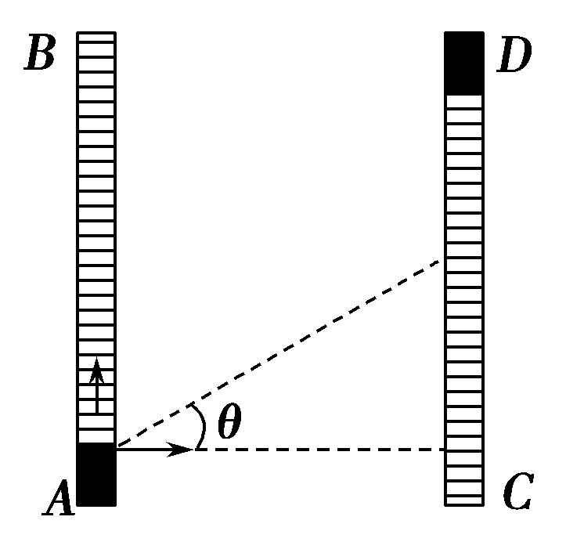A．5 cm/s　　　　 B．4.33 cm/s

图8

C．2.5 cm/s D．无法确定

答案　B

解析　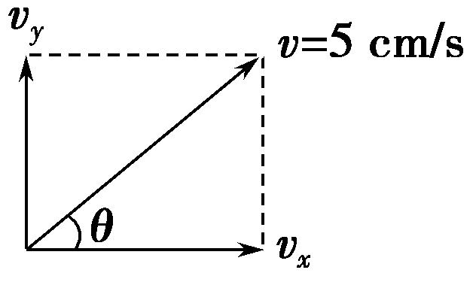将实际速度*v*分解如图，则玻璃管的水平速度*vx*＝*v*cos *θ*＝

5cos 30° cm/s＝5× cm/s＝

4．33 cm/s，B正确．

题组二　合运动性质的判断

4．关于运动的合成，下列说法中正确的是 (　　)

A．两个直线运动的合运动，一定是直线运动

B．两个直线运动的合运动，可能是曲线运动

C．两个互成角度的匀速直线运动的合运动，一定是匀速直线运动

D．两个互成角度的匀加速直线运动的合运动，一定是匀加速直线运动

答案　BC

解析　两个匀速直线运动的合成，就是其速度的合成，其合速度是确定的，等于两个分速度的矢量和，加速度为零，即合力为零，故合运动一定是匀速直线运动，C对；两个分运动的合加速度方向与合速度的方向不一定在同一直线上，既有可能做曲线运动，也有可能做直线运动，不是“一定”，而是“可能”，故A、D错，B对．

5．两个互相垂直的匀变速直线运动，初速度分别为*v*1和*v*2，加速度分别为*a*1和*a*2，它们的合运动轨迹 (　　)

A．如果*v*1＝*v*2＝0，那么轨迹一定是直线

B．如果*v*1≠0，*v*2≠0，那么轨迹一定是曲线

C．如果*a*1＝*a*2，那么轨迹一定是直线

D．如果＝，那么轨迹一定是直线

答案　AD

解析　判断合运动是直线还是曲线，看合初速度与合加速度是否共线．

6. 如图9所示的塔吊臂上有一可以沿水平方向运动的小车*A*，小车下装有吊着物体*B*的吊钩，在小车*A*与物体*B*以相同的水平速度沿吊臂方向做匀速直线运动的同时，吊钩将物体*B*向上吊起，*A*、*B*之间的距离以*d*＝*H*－2*t*2(SI)(SI表示国际单位制，式中*H*为吊臂离地面的高度)规律变化，则物体做 (　　)

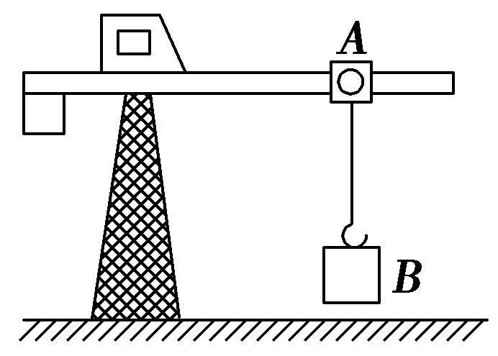A．速度大小不变的曲线运动

图9

B．速度大小增加的曲线运动

C．加速度大小、方向均不变的曲线运动

D．加速度大小、方向均变化的曲线运动

答案　BC

解析　*B*物体在水平方向上做匀速直线运动，竖直方向上由*d*＝*H*－2*t*2得出做匀加速直线运动．*B*物体的实际运动是这两个分运动的合运动．对速度和加速度进行合成可知，加速度恒定且与合速度不共线．所以应选B、C两项．

7．如图10甲所示的直角三角板紧贴在固定的刻度尺上方，现假使三角板沿刻度尺水平向右匀速运动的同时，一支铅笔从三角板直角边的最下端，由静止开始沿此边向上做匀加速直线运动，下列关于铅笔尖的运动及其留下的痕迹的判断中，正确的有 (　　)

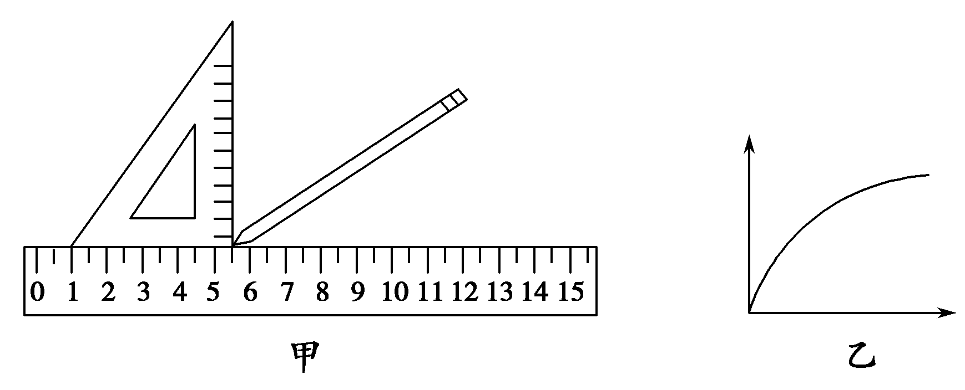

图10

A．笔尖留下的痕迹可以是一条如图乙所示的抛物线

B．笔尖留下的痕迹可以是一条倾斜的直线

C．在运动过程中，笔尖运动的速度方向始终保持不变

D．在运动过程中，笔尖运动的加速度方向始终保持不变

答案　D

解析　由题可知，铅笔尖既随三角板向右做匀速运动，又沿三角板直角边向上做匀加速运动，其运动轨迹是向上弯曲的抛物线，故A、B错误；在运动过程中，笔尖运动的速度方向是轨迹的切线方向，时刻在变化，故C错误；笔尖水平方向的加速度为零，竖直方向加速度的方向竖直向上，则根据运动的合成规律可知，笔尖运动的加速度方向始终竖直向上，保持不变，故D正确．

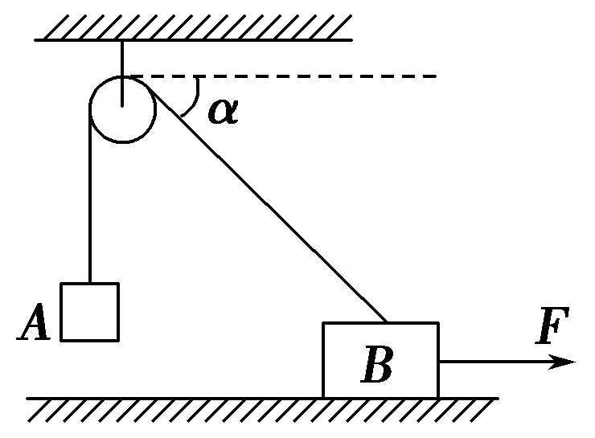题组三　绳联物体的速度分解问题

8. 如图11所示，物体*A*和*B*的质量均为*m*，且分别与跨过定滑轮的轻绳连接(不计绳与滑轮、滑轮与轴之间的摩擦)在用水平变力*F*拉物体*B*沿水平方向向右做匀速直线运动的过程中，则 (　　)

图11

A．物体*A*也做匀速直线运动

B．绳子拉力始终等于物体*A*所受重力

C．绳子对*A*物体的拉力逐渐增大

D．绳子对*A*物体的拉力逐渐减小

答案　D

解析　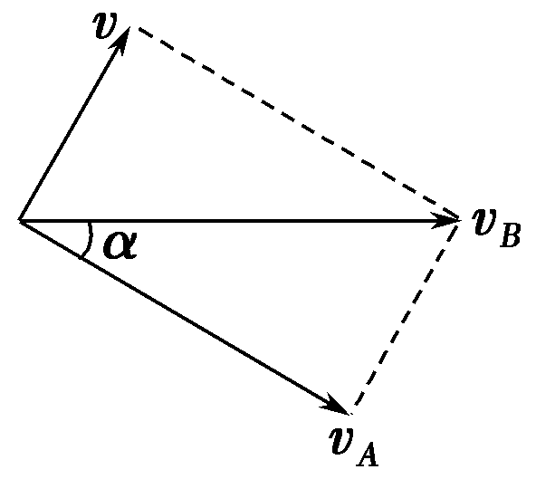将*B*物体的速度*vB*进行分解如图所示，

则*vA*＝*vB*cos *α*，*α*减小，*vB*不变，则*vA*逐渐增大，说明*A*物体在竖直向上做加速运动，选项A错误；对*A*由牛顿第二定律*T*－*mg*＝*ma*，可知绳子对*A*的拉力*T*>*mg*选项B错误；运用极限法：若绳子无限长，*B*物体距滑轮足够远，即当*α*→0时，有*vA*→*vB*，这表明，物体*A*在上升的过程中，加速度必定逐渐减小，绳子对*A*物体的拉力逐渐减小，故C错误，D正确．故选D.

9．如图12所示，重物*M*沿竖直杆下滑，并通过绳带动小车沿斜面升高．问：当滑轮右侧的绳与竖直方向成*θ*角，且重物下滑的速率为*v*时，小车的速度为 (　　)

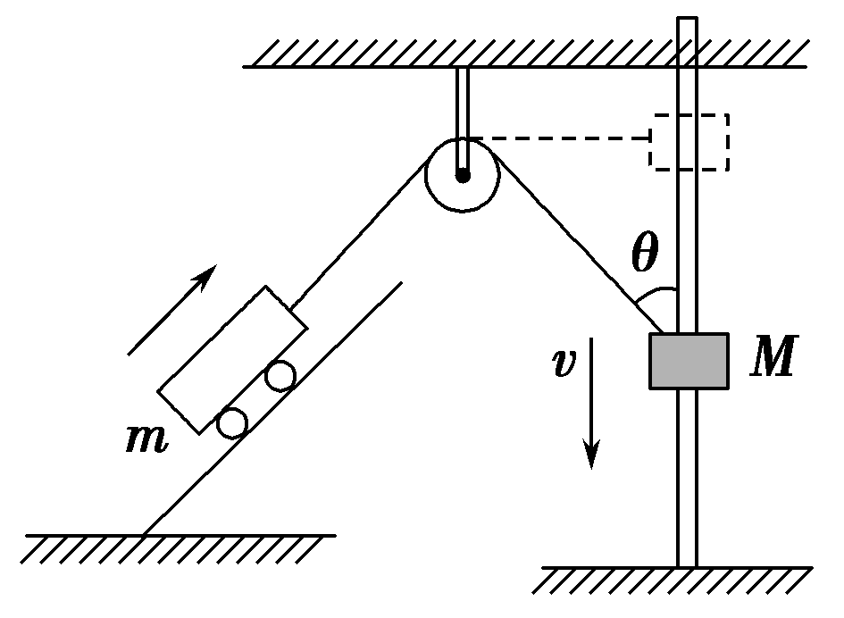

图12

A．*v*sin *θ* B．*v*/cos *θ*

C．*v*cos *θ* D．*v*/sin *θ*

答案　C

解析　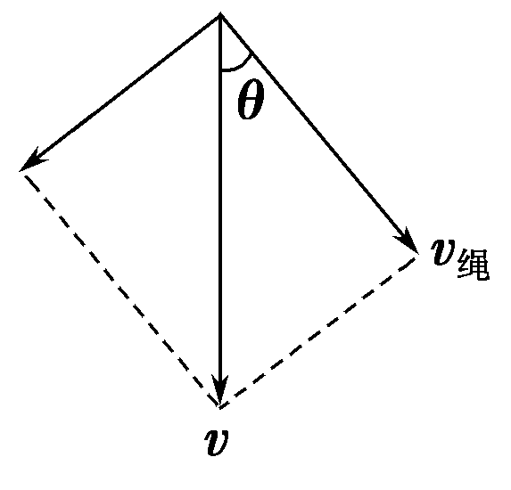重物以速度*v*沿竖直杆下滑，绳子的速率等于小车的速率，将重物的速度分解为沿绳子方向和垂直于绳子方向，沿绳子方向的分速度等于绳速．将重物的速度按图示两个方向分解，如图所示．

由绳子速率*v*绳＝*v*·cos *θ*，而绳子速率等于小车的速率，则有小车的速率*v*车＝*v*绳＝*v*cos *θ*.故选C.

题组四　小船渡河问题

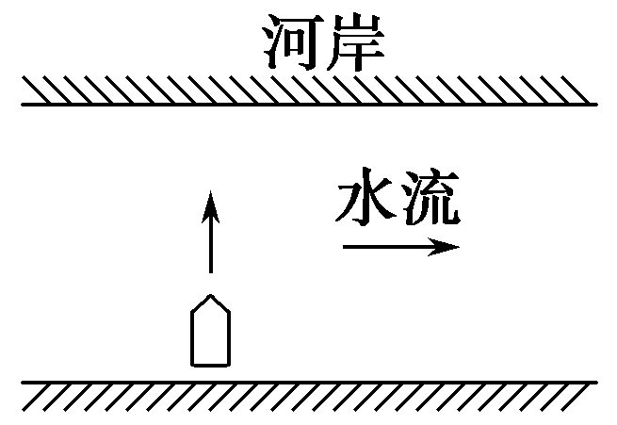10. (2014·南京模拟)小船在静水中速度为4 m/s，它在宽为200 m，流速为3 m/s的河中渡河，船头始终垂直河岸，如图13所示．则渡河需要的时间为 (　　)

图13

A．40 s　　　　　　　　B．50 s

C．66.7 s D．90 s

答案　B

解析　船头始终垂直河岸，渡河时间*t*＝＝＝50 s，故选项B正确．

11．下列图中实线为河岸，河水的流动方向如图中*v*的箭头所示，虚线为小船从河岸*M*驶向对岸*N*的实际航线．则其中可能正确的是 (　　)

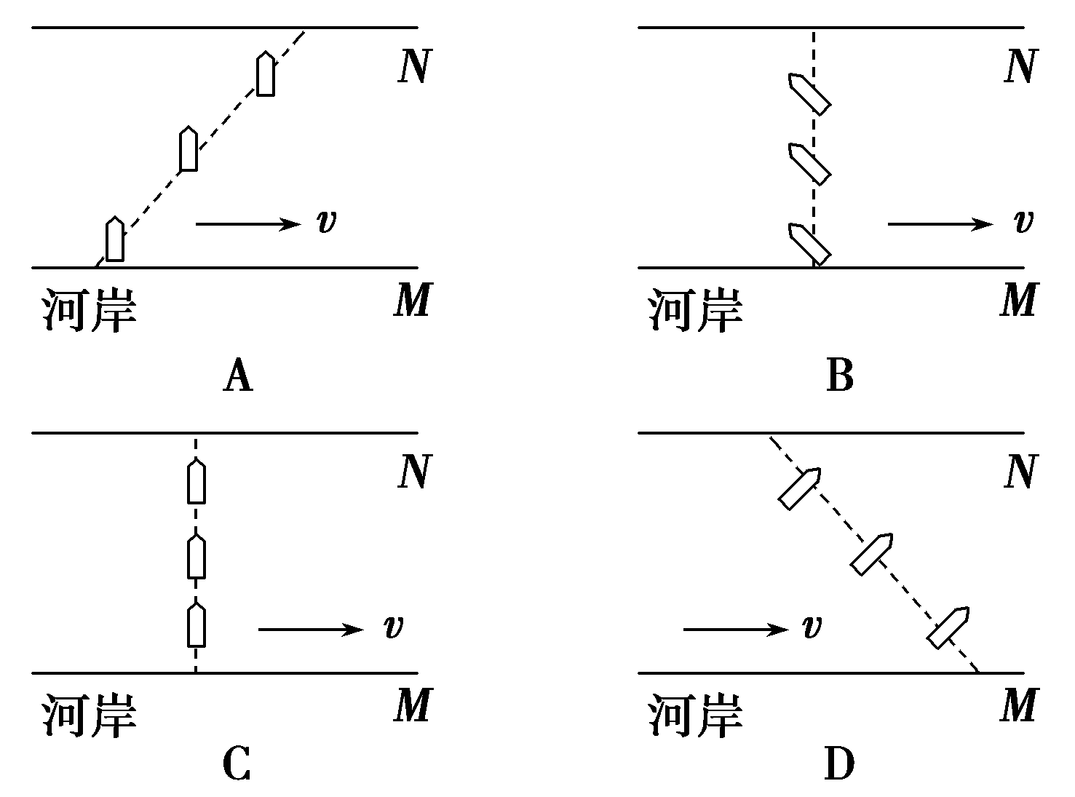

答案　AB

解析　静水速度垂直于河岸，根据平行四边形定则知，合速度的方向偏向下游，故A正确；当船头偏上游时，若船静水中速度与水流速度的合速度垂直河岸，会出现这种轨迹，故B正确；因船头垂直河岸，又存在水流，因此不可能出现这种运动轨迹．合速度不可能垂直河岸，故C错误；船头的指向为静水速度的方向，静水速度的方向与水流速度的合速度的方向，应偏向下游，故D错误．

12．某小船在静水中的速度大小保持不变，该小船要渡过一条河，渡河时小船船头垂直指向河岸．若船行至河中间时，水流速度突然增大，则 (　　)

A．小船渡河时间不变

B．小船航行方向不变

C．小船航行速度不变

D．小船到达对岸地点不变

答案　A

解析　因为分运动具有等时性，所以分析过河时间时，只分析垂直河岸方向的速度即可，渡河时小船船头垂直指向河岸，即静水中的速度方向指向河岸，而其大小不变，因此，小船渡河时间不变，故A正确；当水流速度突然增大时，由矢量合成的平行四边形定则知船的合速度变化，航行方向变化，因而小船到达对岸地点变化，故B、C、D错误．

13．如图14所示，一条小船位于200 m宽的河中央*A*点处，从这里向下游100 m处有一危险的急流区，当时水流速度为4 m/s，为使小船避开危险区沿直线到达对岸，小船在静水中的速度至少为 (　　)

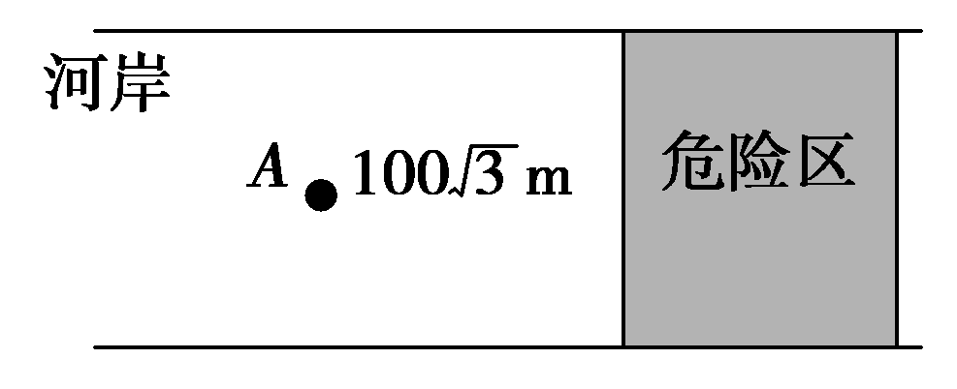

图14

A. m/s B. m/s

C．2 m/s D．4 m/s

答案　C

解析　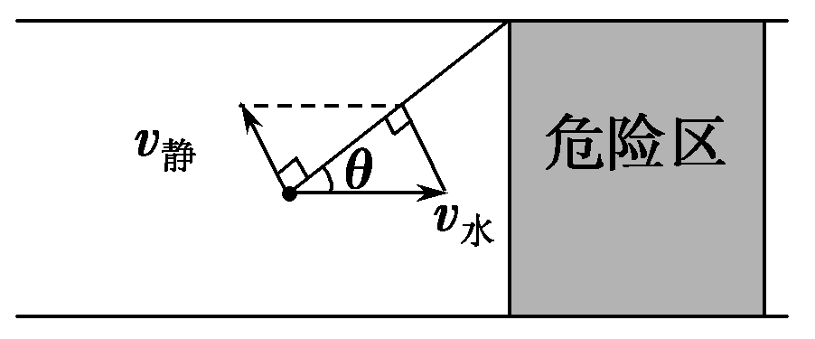如图所示，小船刚好避开危险区域时，设小船合运动方向与水流方向的夹角为*θ*，tan *θ*＝＝，所以*θ*＝30°，当船头垂直合运动方向渡河时，小船在静水中的速度最小，可以求出小船在静水中最小速度为2 m/s，C正确．

14．已知某船在静水中的速率为*v*1＝4 m/s，现让船渡过某条河，假设这条河的两岸是理想的平行线，河宽为*d*＝100 m，河水的流动速度为*v*2＝3 m/s，方向与河岸平行．试分析：

(1)欲使船以最短时间渡过河去，船的航向怎样？最短时间是多少？到达对岸的位置怎样？船发生的位移是多大？

(2)欲使船渡河过程中的航行距离最短，船的航向又应怎样？渡河所用时间是多少？

答案　见解析

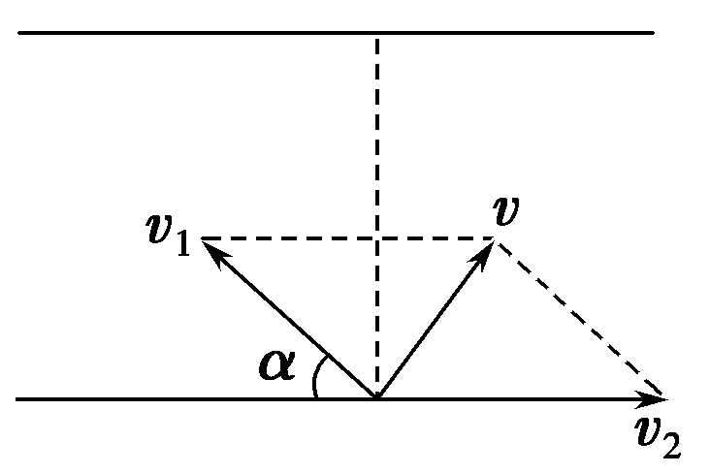解析　(1)根据合运动与分运动的独立性和等时性，当船在垂直河岸方向上的分速度*v*⊥最大时，渡河所用时间最短．设船头指向上游且与上游河岸夹角为*α*，其合速度*v*与分运动速度*v*1、*v*2的矢量关系如图甲所示．河水流速*v*2平行于河岸，不影响渡河快慢，船在垂直河岸方向上的分速度*v*⊥＝*v*1sin *α*，则船渡河所用时间为*t*＝.

甲

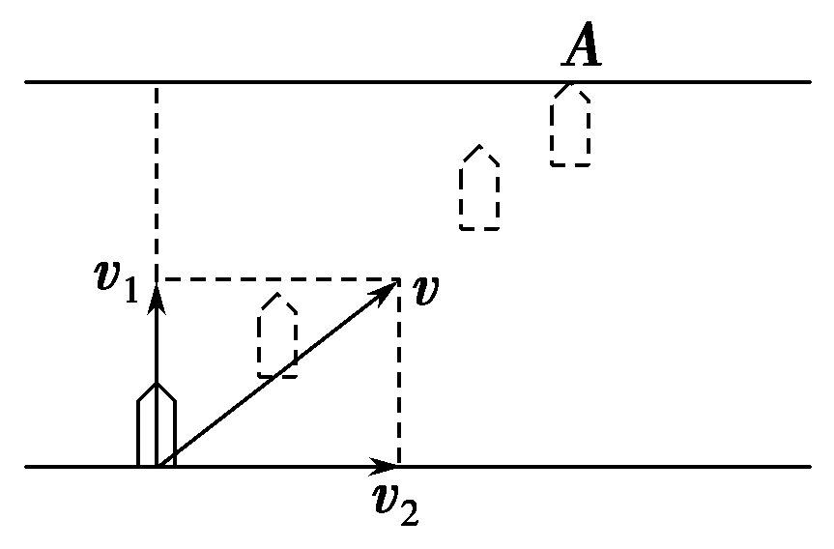显然，当sin *α*＝1即*α*＝90°时，*v*⊥最大，*t*最小，此时船身垂直于河岸，船头始终指向正对岸，但船实际的航向斜向下游，如图乙所示．

乙

渡河的最短时间*t*min＝＝ s＝25 s

船的位移为

*l*＝*t*min＝×25 m＝125 m

船渡过河时已在正对岸的下游*A*处，其顺水漂流的位移为*x*＝*v*2*t*min＝3×25 m＝75 m

(2)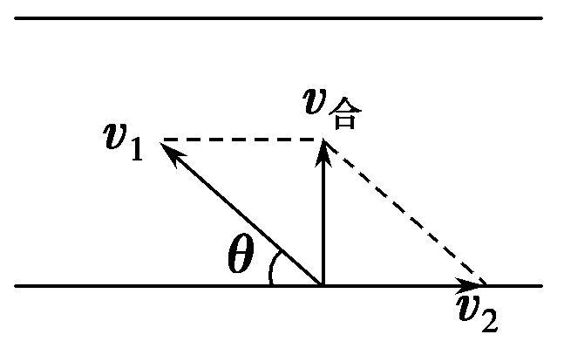由于*v*1>*v*2，故船的合速度与河岸垂直时，船的航行距离最短．设此时船速*v*1的方向(船头的指向)斜向上游，且与河岸成*θ*角，如图丙所示，则cos *θ*＝＝，*θ*＝arccos .

丙

船的实际速度为：

*v*合＝＝ m/s＝ m/s

故渡河时间：*t*′＝＝ s＝ s